物理教研组主动发展简报
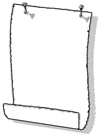
目录：
陈新华老师为全市高三教师做讲座
高二物理小高考总结反思
交流 指导 提高
——记刘霁华名师工作室三中活动

2010年
4月
陈新华老师为全市高三教师做讲座
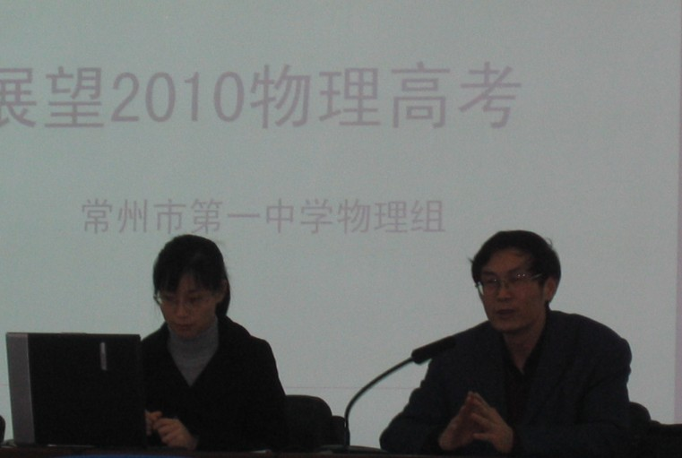
应常州市教研室的邀请，4月15日下午，陈新华老师对全市的高三教师做了题为“展望2010物理高考”的高考专题讲座。陈老师敏锐的捕捉到2010年的物理考试说明的一些变化中，以此对考试说明和高考要求进行了重新解读，令参加讲座的老师耳目一新，深受启发。陈老师通过对08、09年高考物理试卷比较，抓住高考“稳定+创新”的主旋律，对2010年物理高考的热点和重点做了一些预测，并利用历届高考、模考、创新题对一些重要方法和知识体系做了细致诠释。针对最后阶段的物理复习，陈老师提出了6个值得关注的问题（包括关注科技进展、关注基本实验、关注定性分析与估算、关注物理数学思想方法的应用—强化电磁学、关注推导证明题、关注选考模块等。），还提出了阶段复习的具体建议。陈老师对于高考的独到思考和见解以及资源的无私分享精神，得到了教研室虞老师的充分肯定，参加讲座的老师也觉得受益匪浅，纷纷表示陈老师的讲座为高三最后阶段的复习提供了很好的资源和参考。
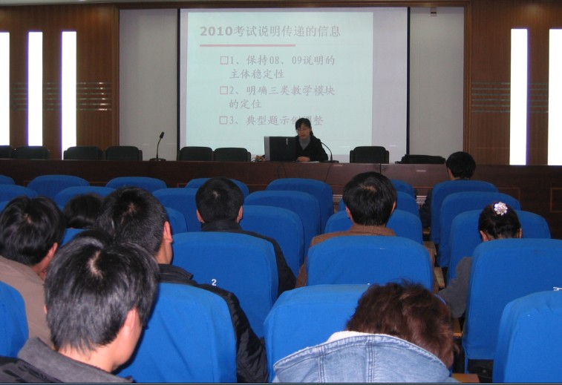
高二物理小高考总结反思
4月20日小高考成绩揭晓后，高二物理备课组进行了总结与反思。
此次小高考我校物理成果显著，达A级学生比例与往年相比提高了超过100%，并且没有D级，只有1个C级，产生了很好的社会影响。
高二物理组一起回顾了整个复习的历程，列举了好的做法，同时也列举了一些不足之处，力求在今后的教学中克服与改进。
各位老师还就本班具体情况作了分析与介绍，并且提出对于本次成功的经验有选择性地移植到物理选修课程中去，争取达到教学的最优化。
交流 指导 提高
——记刘霁华名师工作室三中活动
4月16日下午，我市高中物理刘霁华名师工作室全体成员来到市三中开展活动。
首先由工作室成员——三中物理老师韩志祥开设研究课《能量守恒定律与能源》。韩老师教学基本功十分扎实，他语言流畅简洁，多媒体课件制作精美，板书工整清晰，预习学案选题有梯度。在授课过程中他善于启发学生，通过联系生活实际把理论性很强的功能关系讲解得深入浅出，与学生互动热烈。课堂上三中学生良好的学习习惯和扎实的基本素质给听课老师流下了深刻的印象，体现三中“增效减负”特色的预习学案引起听课老师的强烈兴趣。
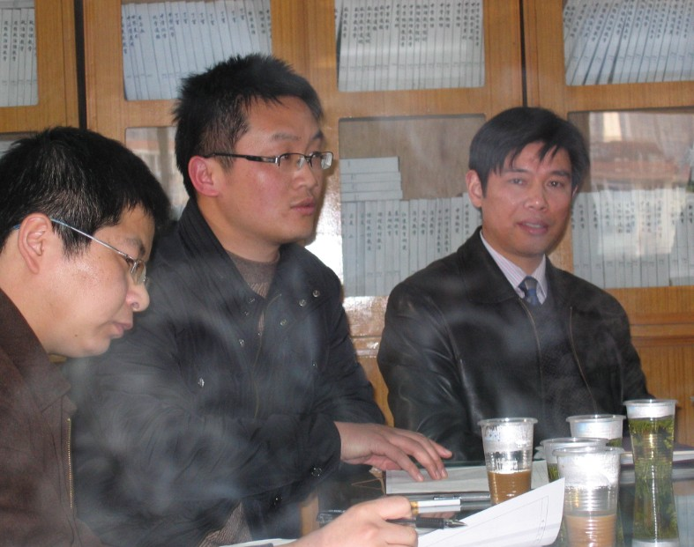
课后全体工作室成员和三中物理组多位老师一起对本节课进行了热烈的评课。大家一致认为韩老师的课设置了情景引入，紧密联系生活，用一段视频导出课题，很有新意。课堂教学从回顾到深入到归纳升华，学生的参与性很强，体现了学生为主体的新课程理念。对教材的把握、课堂的组织、重难点的处理做得都十分到位。韩老师对学生激励性的语言更是恰到好处。当然各位老师也对此课提出了建议，如可以降低新授课的教学目标，板书的字可再大一些，多关注个体学生的差异，更有老师提出增加演示实验的建议。与会老师纷纷表示通过这样的活动收获很大，取人之长，补己之短。
最后，名师工作室领衔人刘霁华老师从课堂观察的三个维度，即授课教师的素养，教学内容的设计，教学效果的好坏，对该节课进行了深层次的点评。刘老师深厚的理论功底，朴实的语言和对新课程的深入理解使得在场的每一位老师都感到受益匪浅。
本次活动得到了三中领导的欢迎和支持，教科室张志平主任在繁忙的高三教学之余热情接待我们，同时他独到的个人观点和扎实的理论功底给每一位参加活动的老师留下了深刻的印象。

